**仿牛客社区论坛系统概要设计说明书**

## 1.1编写目的

本文档作为仿牛客社区论坛的概要设计说明文档，用于与用户确定最终的目标，并成为协议文本的一部分，同时也是本系统设计人员的基础文档。

### 1.1.1 概要设计说明书目的

本概要设计说明书说明了仿牛客社区论坛系统设计的整体结构。

### 1.1.2 预期读者

本系统开发人员及维护人员。

## 1.2背景

《仿牛客社区论坛》是为IT从业者提供的交流平台，求职者可以在此交流求职经验，讨论IT知识和查找招聘信息。论坛需要实现社区的基本交流功能如发帖，评论，私信功能，并且用户能够关注优秀用户，对优秀内容点赞，搜索感兴趣的帖子。论坛可以对活跃用户进行统计，发送系统通知。论坛方便了IT从业者进行交流，提高IT从业者的学习和工作效率。

### 1.2.1 待开发软件系统的名称

仿牛客社区论坛系统

### 1.2.2 项目的任务开发者

刘国锋 史纬地 李嘉兴

# 第二章 总体设计（系统架构设计）

## 2.1需求规定

### 2.1.1输入输出要求

界面风格：要求整体界面美观，有清晰的层次感，布局简洁、合理。同时保证后台的管理页面和前台的服务页面保持风格的一致。

### 2.1.2时间要求

时间需求:在软件方面，响应时间，更新处理时间都比较快且迅速，系统响应时间不能超过20秒。

### 2.1.3灵活性要求

灵活性:当用户需求，如操作方式，运行环境，结果精度，数据结构等其他软件接口等发生变化时，设计的软件能做出适当调整，灵活性非常大。

## 2.3基本设计概念和处理流程

### **2.3.1**系统概述

**1、系统采用基于J2EE的B/S架构体系**

### 2.3.2 技术要求

熟悉快速开发框架：SpringBoot2.3.x 整合 SpringMVC + Mybatis

熟悉版本控制：Maven3.6.X + Git

数据库以及文件存储：MySQL + 文件存储阿里云OSS

熟悉页面模板引擎：Thymleaf3.x

第三方工具：网页长图生成工具Wkhtmltopdf + 验证码生成工具kaptcha

中间件：分布式缓存Redis + 全文检索ElasticSearch + Kafka + 本地缓存Caffeine

权限框架：Spring Securtiy + Spring Actuator

熟悉前端：Ajax + Vue + BootStrap + HTML + jQuery

### 2.3.3系统基于MVC设计

模型组件

控制调度层

表示层中的请求

业务处理层

表示层中的业务成功显示

数据访问层

表示层中的业务失败显示

### 2.3.4总体架构设计

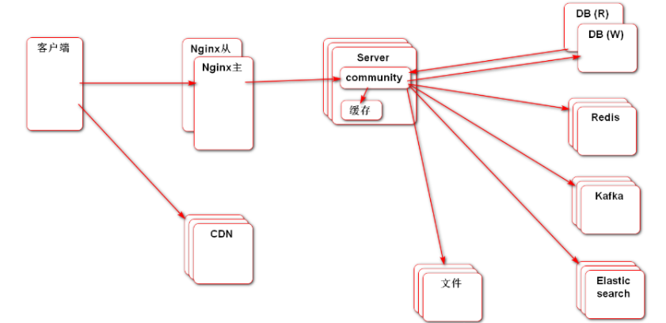

# 第三章 系统数据结构设计

## 3.1数据库逻辑结构设计

### 3.1.1数据库表的逻辑设计

1、讨论帖表discuss_post

注意：对数据库表中的结构设计，最后应该给出下面的对每个字段的详细说明。

|  |  |  |  |  |  |
| --- | --- | --- | --- | --- | --- |
| 字段名 | 标识符 | 类型及长度 | 是否允许为空 | 备注 | 主键 |
| 帖子ID | id | int 11 | Not null |  | PK |
| 用户ID | user_id | int 11 | Default null |  |  |
| 帖子标题 | title | varchar(100) | Default null |  |  |
| 评论数 | comment_count | int 11 | Default null |  |  |
| 发表时间 | create_time | timestamp | Default null |  |  |
| 帖子内容 | content | text |  |  |  |
| 类型 | type | int 11 | Default null | 0-普通; 1-置顶； |  |
| 状态 | status | int 11 | Default null | 0-正常; 1-精华; 2-拉黑; |  |
| 热度值 | score | double | Default null |  |  |

2、评论表comment

|  |  |  |  |  |
| --- | --- | --- | --- | --- |
| 字段名 | 标识符 | 类型及长度 | 是否允许为空 | 主键 |
| 评论ID | id | int 11 | Not null | PK |
| 用户ID | user_id | int 11 | Default null |  |
| 发表时间 | create_time | timestamp | Default null |  |
| 评论内容 | content | text |  |  |
| 实体类型 | entity_type | int 11 | Default null |  |
| 实体ID | entity_id | int 11 | Default null |  |
| 目标ID | target_type | int 11 | Default null |  |
| 状态 | status | int 11 | Default null |  |

3、登录凭证表login_ticket

|  |  |  |  |  |  |
| --- | --- | --- | --- | --- | --- |
| 字段名 | 标识符 | 类型及长度 | 是否允许为空 | 备注 | 主键 |
| 凭证ID | id | int 11 | Not null |  | PK |
| 用户ID | user_id | int 11 | Not null |  |  |
| 凭证 | ticket | varchar(45) | Not null |  |  |
| 到期时间 | expired | timestamp | Not null |  |  |
| 状态 | status | int 11 | Not null | 0-有效; 1-无效; |  |

4、用户信息表user

|  |  |  |  |  |  |
| --- | --- | --- | --- | --- | --- |
| 字段名 | 标识符 | 类型及长度 | 是否允许为空 | 备注 | 主键 |
| 用户ID | id | int 4 | Not null |  | PK |
| 用户名 | username | varchar(50) | Default null |  |  |
| 用户密码 | password | varchar(50) | Default null |  |  |
| 用户Email | email | varchar(100) | Default null |  |  |
| 盐加密 | salt | varchar(50) | Default null |  |  |
| 用户角色 | type | int 11 | Default null | 0-普通用户; 1-超级管理员; 2-版主; |  |
| 用户状态 | status | int 11 | Default null | 0-未激活; 1-已激活; |  |
| 激活码 | activation_code | varchar(100) | Default null |  |  |
| 注册时间 | create_time | timestamp | Default null |  |  |
| 跳转url | header_url | varchar(200) | Default null |  |  |

5、私信表message

|  |  |  |  |  |  |
| --- | --- | --- | --- | --- | --- |
| 字段名 | 标识符 | 类型及长度 | 是否允许为空 | 备注 | 主键 |
| 信息ID | id | int 11 | Not null |  | PK |
| 发信者ID | from_id | int 11 | Default null |  |  |
| 接受者ID | to_id | Int 11 | Default null |  |  |
| 会话ID | Conversation_id | Varchar(45) | Not null |  |  |
| 发信时间 | create_time | timestamp | Default null |  |  |
| 帖子内容 | content | text |  |  |  |
| 状态 | status | int 11 | Default null | 0-未读; 1-已读; 2-删除; |  |